МУНИЦИПАЛЬНОЕ БЮДЖЕТНОЕ УЧРЕЖДЕНИЕ
ДОПОЛНИТЕЛЬНОГО ОБРАЗОВАНИЯ
СТАНЦИЯ ЮНЫХ НАТУРАЛИСТОВ
Г.ВЯЗЬМЫ СМОЛЕНСКОЙ ОБЛАСТИ

«САМЫЕ РЕДКИЕ ЖИВОТНЫЕ ИЗ
МЕЖДУНАРОДНОЙ КРАСНОЙ КНИГИ»
Методическое пособие.

Автор-составитель: Наврозашвили Елена Владимировна,
педагог дополнительного образования

г. Вязьма
Смоленская область
2018 год
Животные под защитой во всем мире. Защита животных производится не только на территории РФ, но и во всем мире. Ниже представлены особи, которые находятся под защитой в других странах.
Африканский лев
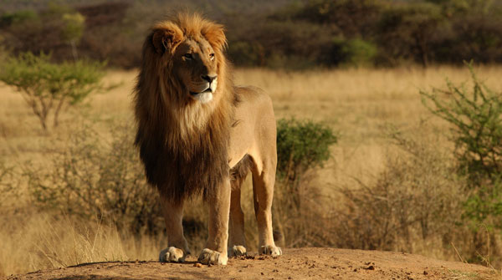
Лев всегда был царем зверей, даже в древние времена это животное боготворили. Для древних египтян лев выступал в качестве сторожевого существа, охраняющего вход в мир иной. Для древних египтян бог плодородия Акер изображался с львиной гривой. В современном мире, на многих гербах государств изображен царь зверей.
Лемур Лори
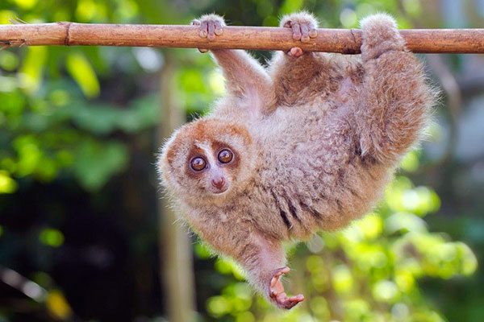
Лориевые относятся к достаточно многочисленному семейству приматов. Эти древесные обитатели являются родственниками семейства галаговых, и вместе формируют инфра-отряд лориобразных.
Голубой ара
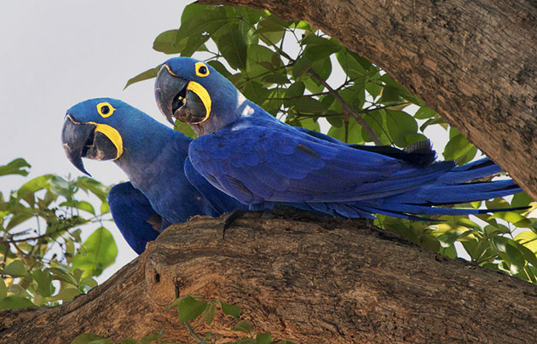
Голубой ара (Cyanopsitta spixii) – пернатый представитель семейства попугаевых, а также единственный вид рода Голубые ары из отряда Попугаеобразные.
Бенгальский тигр
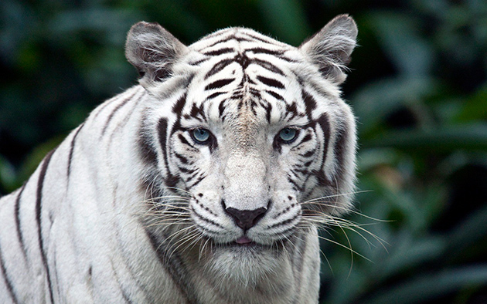
Бенгальский тигр (лат. Раnthеrа tigris tigris или Раnthеrа tigris bеngаlеnsis) — подвид тигра, относящийся к отряду Хищные, семейству Кошачьи и роду Пантеры. Бенгальские тигры являются национальным животным исторической Бенгалии или Бангладеш, а также Китая и Индии и занесены в Красную книгу.
Кожистая черепаха или Лут
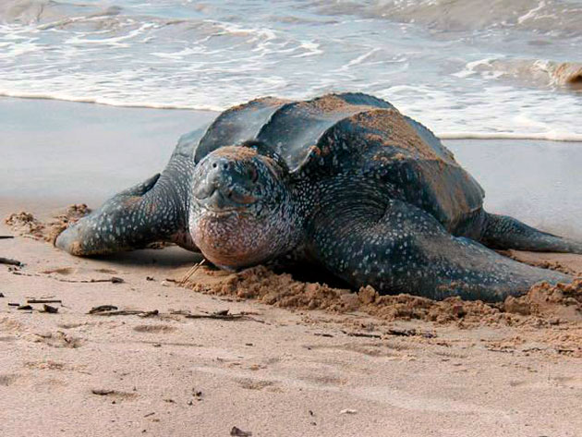
Мало кто знает, что кожистая черепаха (лут) красуется на всех официальных бумагах морского департамента, принадлежащего республике Фиджи. Для жителей архипелага морская черепаха олицетворяет скорость и отменные навигационные навыки.
Бурый медведь
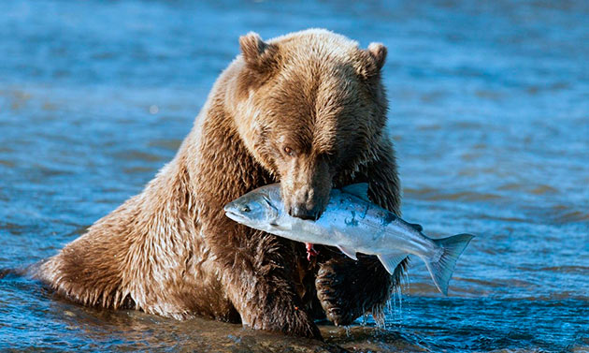
Бурый или обыкновенный медведь, является хищным млекопитающим из семейства медвежьих. Это один из наиболее крупных и опасных видов наземных хищников.
Степной лунь
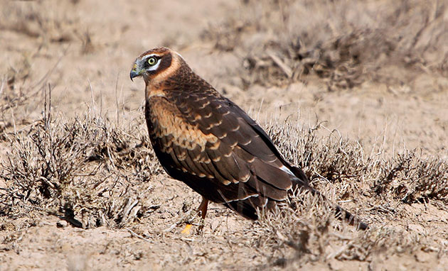
Степной лунь (Сirсus mасrоurus) — исчезающий вид, мигрирующая хищная птица, относящаяся к семейству Ястребиные и отряду Ястребообразные.
Зеленая черепаха
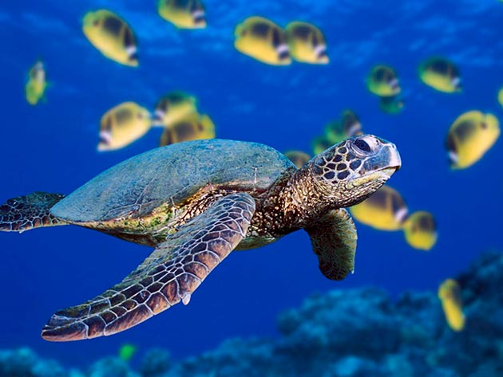
Самые большие морские черепахи очень красивы в естественной среде, когда пасутся в прибрежных водах в густых водорослях или рассекают водную гладь мощными передними лапами, снабженными ластами.
Птицы кроншнепы
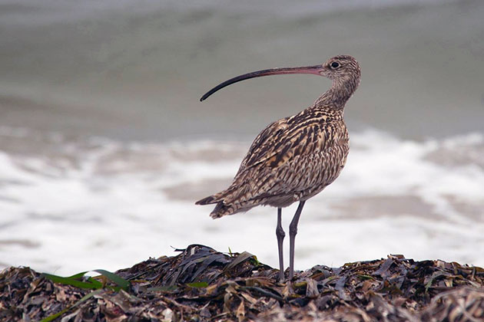
Кроншнепы (Numenius) – это очень яркие и интересные представители пернатых, относящиеся к семейству Бекасовые и отряду Ржанкообразные.
Антилопа Джейран
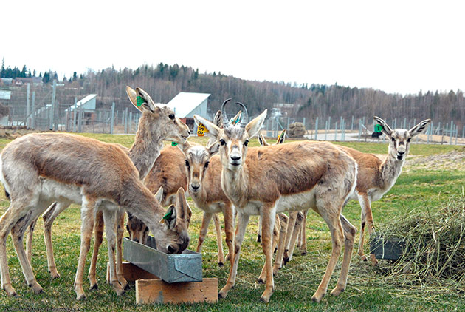
Небольшое и очень грациозное животное своим внешним видом и комплекцией практически полностью соответствует всем представлениям обывателей о газелях.
Пятнистая гиена
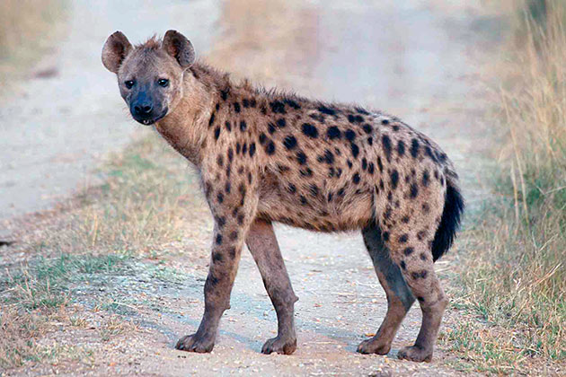
Пятнистая гиена – хищное млекопитающее семейства гиеновых. Это наиболее распространенный представитель вида Crocuta. Также они известны как хохочущие санитары африканских просторов.
Птица тупик
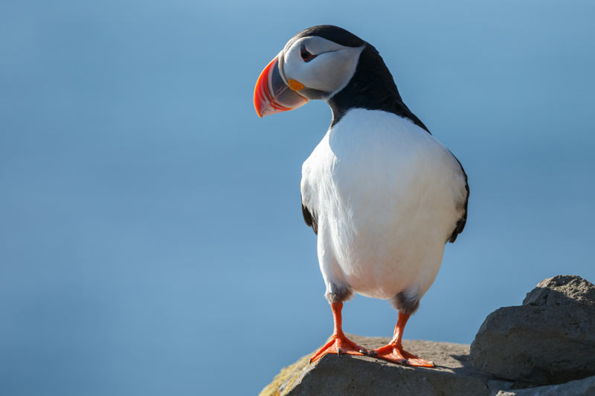
Атлантический тупик находится в Красной книге МСОП и признан уязвимым видом. До 2015 года имел статус Low risk – вид вне опасности.
Львиные игрунки
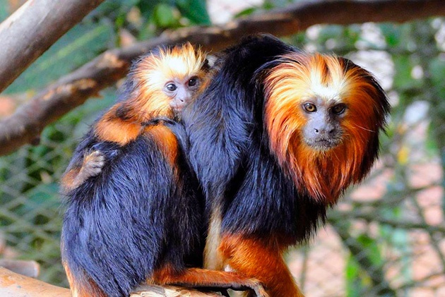
Особое место среди приматов занимает группа небольших обезьян – львиные игрунки. Их шерсть сверкает так, будто ее посыпали золотой пылью. К сожалению, данный вид обезьян находится на одном из лидирующих мест в списке исчезающих видов животных.
Оливковая черепаха
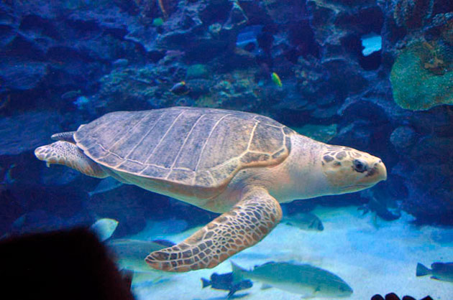
Оливковая черепаха, имеющая также название оливковая ридлея — некрупная морская черепаха, находится сейчас под охраной из-за угрозы исчезновения вследствие истребления людьми и влияния естественных угроз.
Гривистый волк
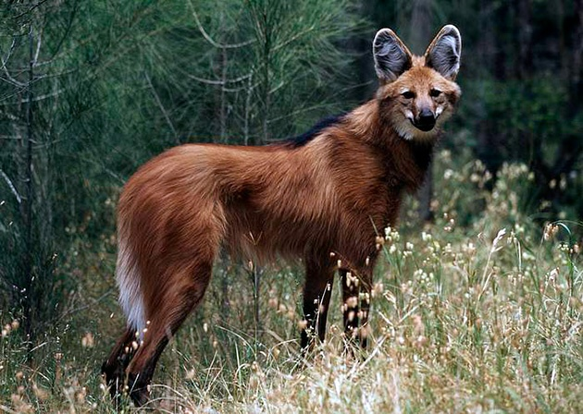
В Южной Америке обитает одно уникальное животное, которое называют гривистый волк (гуара). Оно обладает одновременно чертами волка и лисицы и относится к реликтовым животным. Гуара имеет необычную внешность: изящное,нетипичное для волка, телосложение, длинные ноги, острую морду и довольно большие уши.
Акула-домовой или акула-гоблин
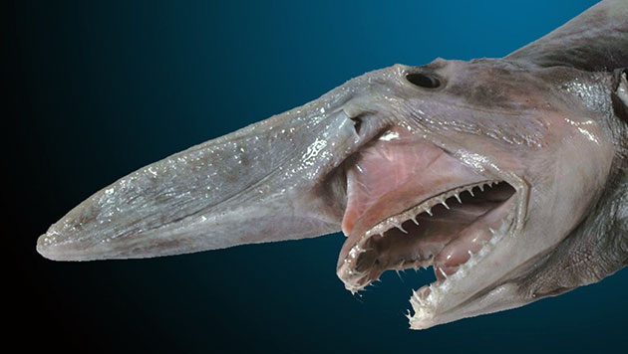
Недостаточная изученность и неспособность правильно определить общее количество существующих на сегодняшний день особей акулы-гоблина позволило учёным принять решение о её занесении в Международную Красную книгу в качестве редкого и малоизученного вида.
Очковый медведь
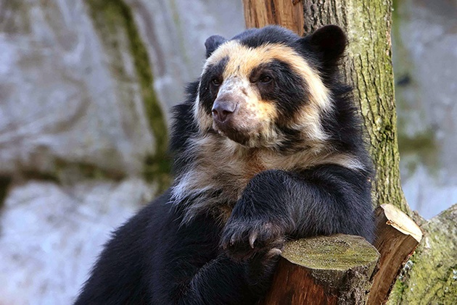
Очковый медведь (Tremarctos ornatus), также хорошо известный под названием Андский медведь, является достаточно редким в настоящее время хищным млекопитающим, относящимся к семейству медведей и роду Очковые медведи.
Человечество обязано радеть за сохранность нашей планеты, ее удивительной флоры и фауны, иначе грядут необратимые изменения животного и растительного генофонда Земли.
Источники.
https://simple-fauna.ru/animals-life/redkie-zhivotnye-iz-krasnoj-knigi/
https://lunalife.ru/redkie-zhivotnye/
https://megatopof.ru/priroda/redkie-zhivotnye.html

